Вот такая ситуация с заказом и бронированием литературы в удаленном режиме
- Заказываю книгу:
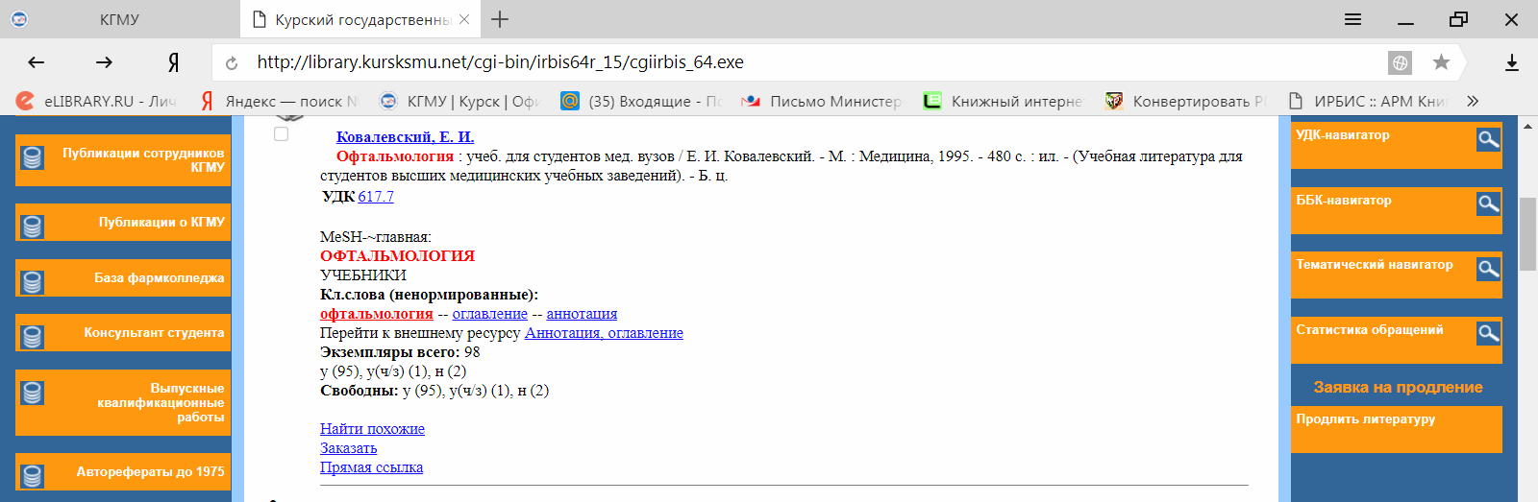

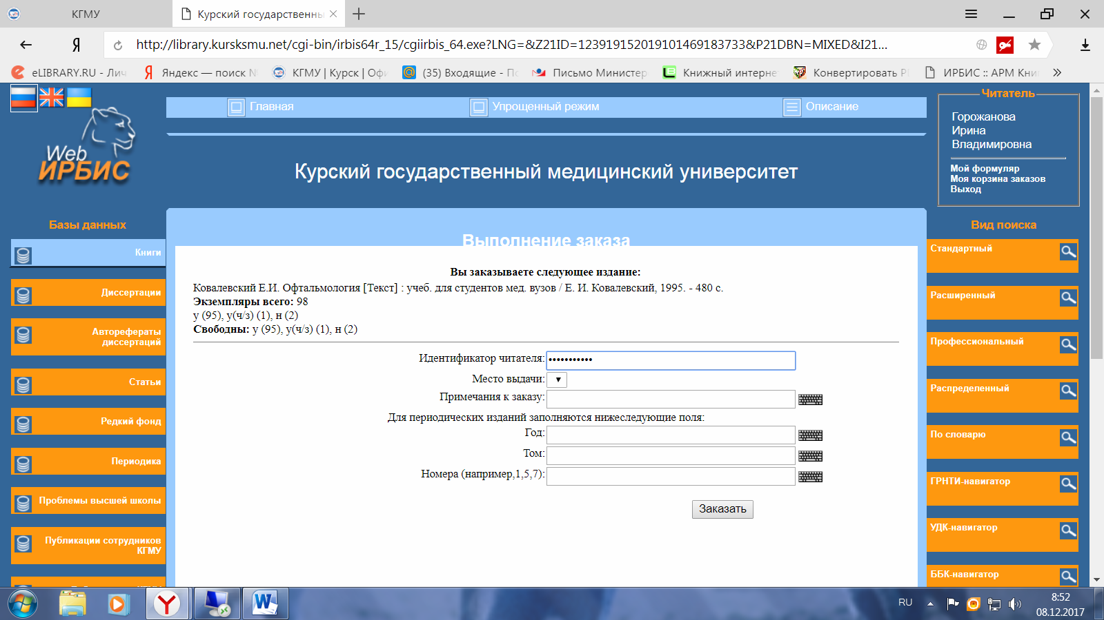

Заказ прошел
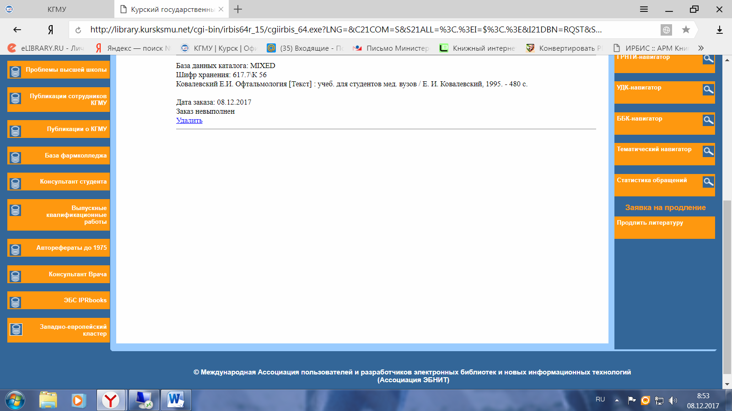

В АРМ Книговыдача заказ виден
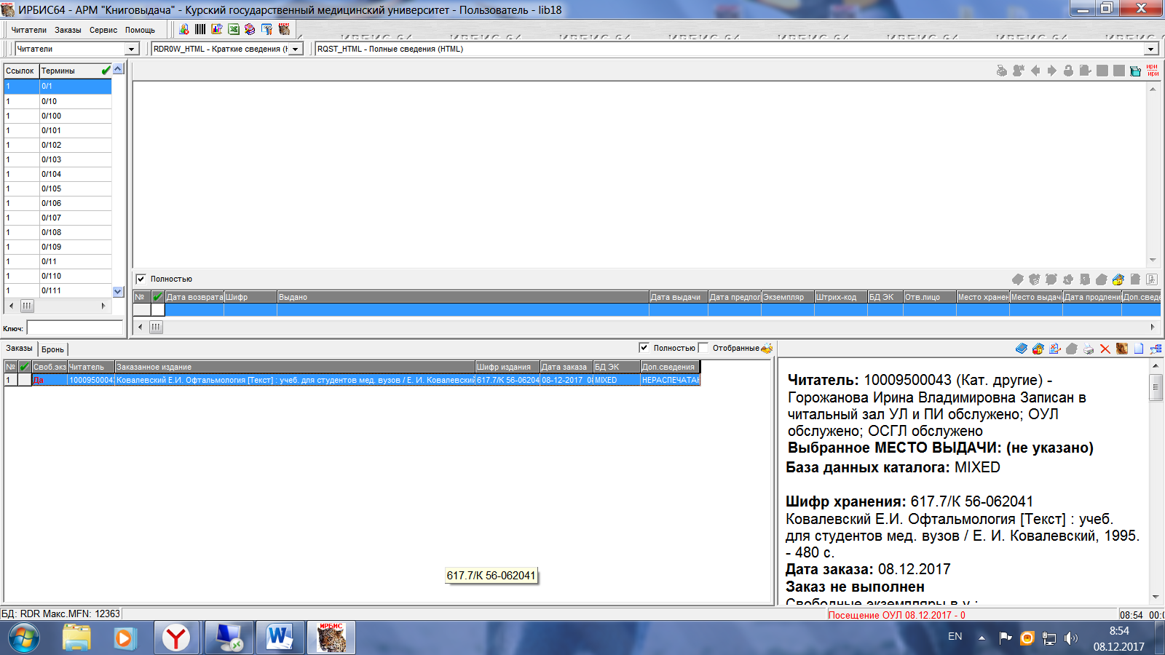
Бронируем

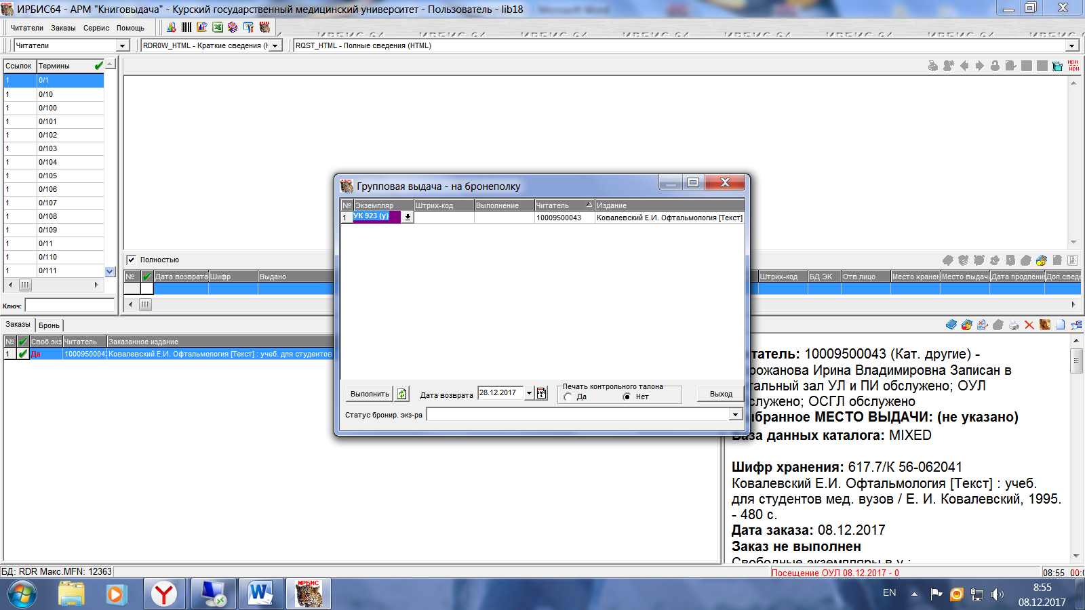
В электронном читательском формуляре забронировался

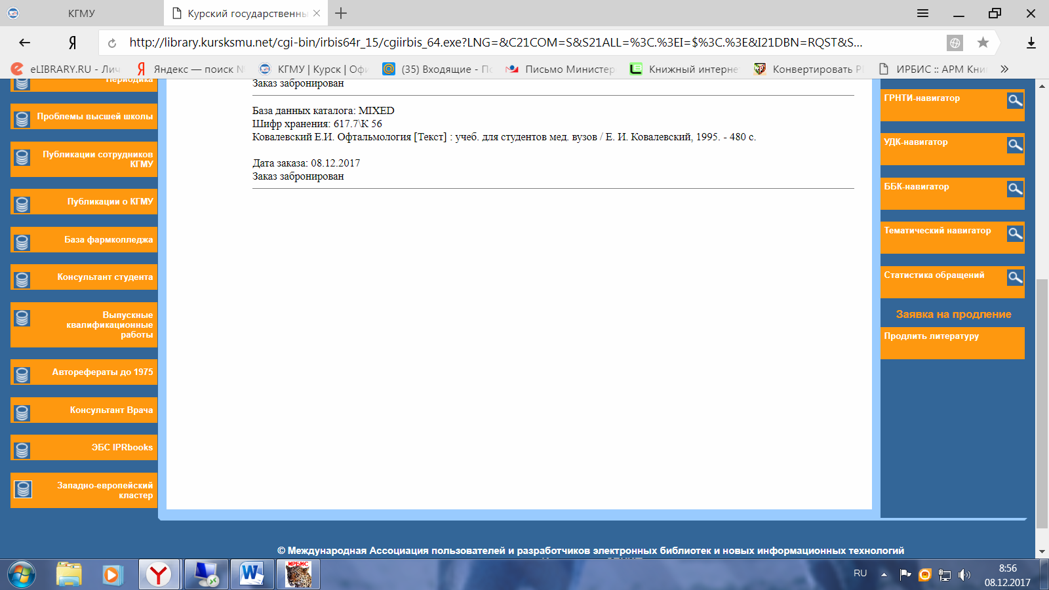
В Арм Книговыдача при любых конфигурациях настроек забронированного экз. не видно, хотя в АРМ Каталогизатор статус экз. стоит 9, т.е забронирован. Получается бронь в АрМ Книговыдача не видим и выдать пользователю не можем, даже тому, который заказал.

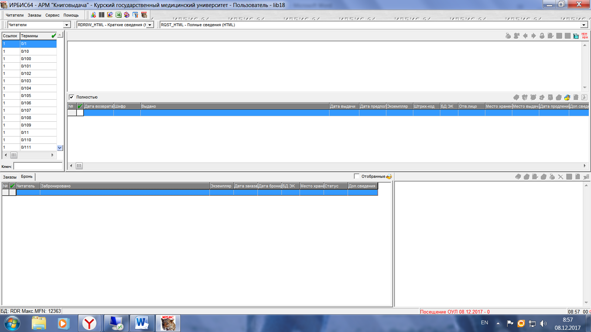

Ну и кроме этого, даже заказ на большинстве Lib-ов не видим, надо как-то решить эту проблему, т.к. на сайте эта услуга будет отражена, а на деле как-то не совсем работает.

